MS-001-A规划模块组装
作业指导书

编 制：

审 核：

批 准：

2021年05月28日发布 2021年05月28日实施
杭州三坛医疗科技有限公司
生产部 | MS-001-A规划模块组装作业指导书 |  | 文件编号：MS001-ZY-01
生产部 |  |  | 版 本 号：A/0
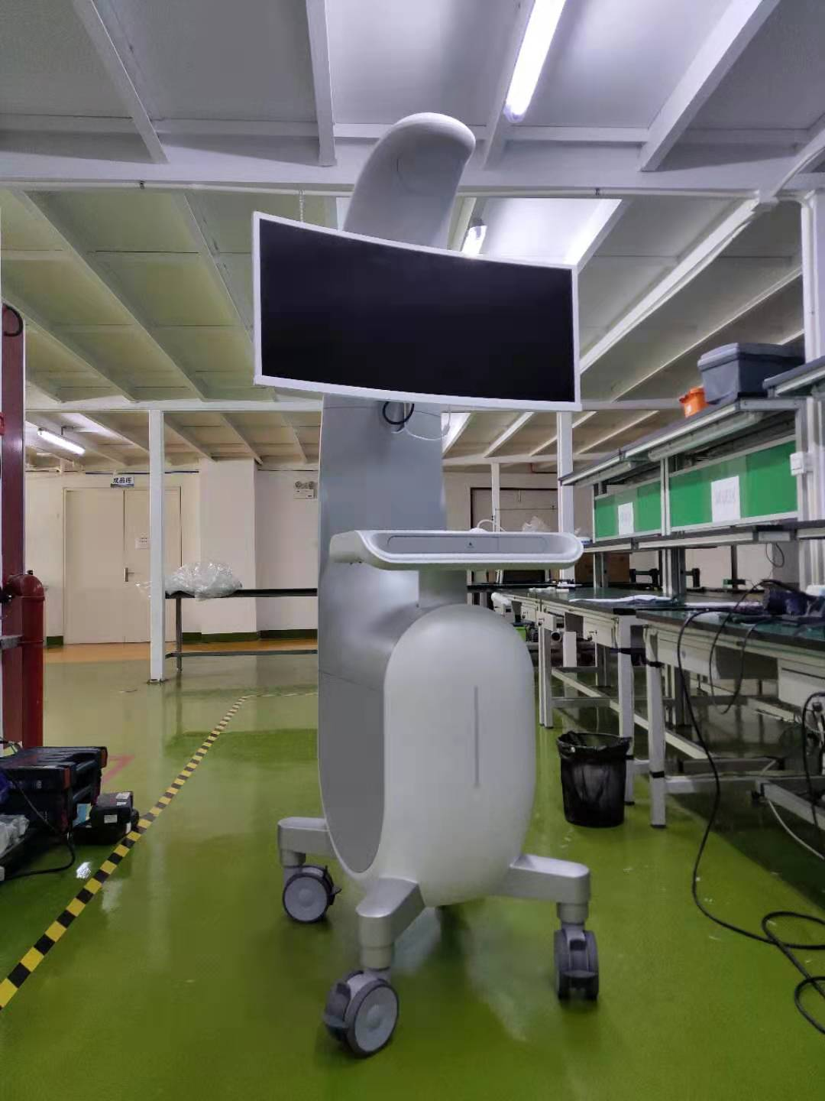  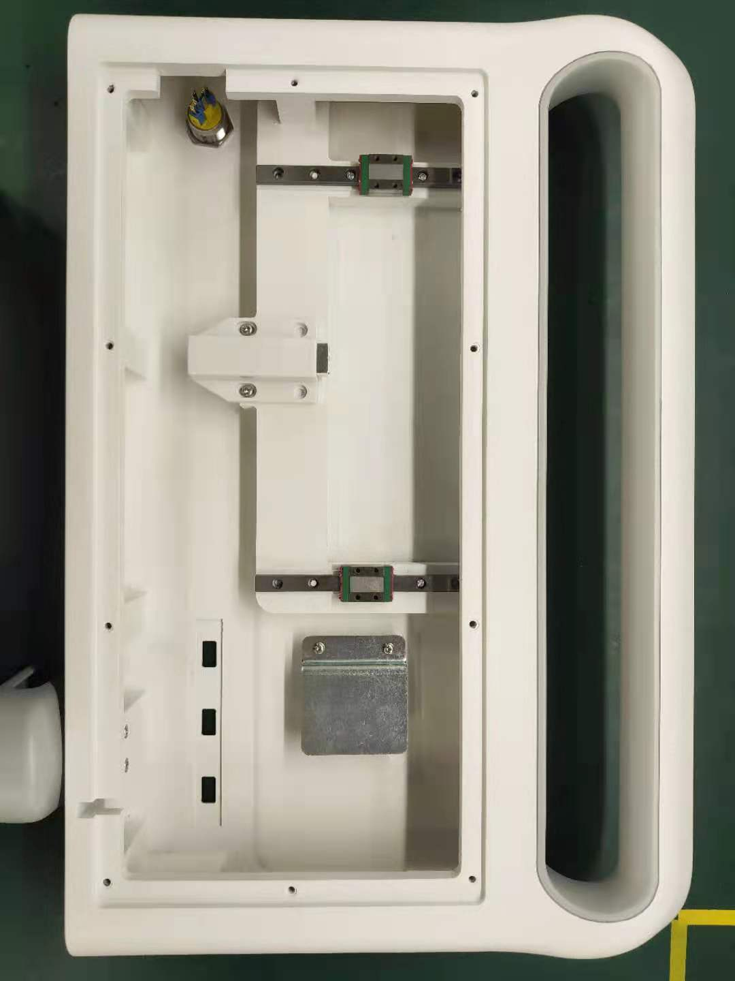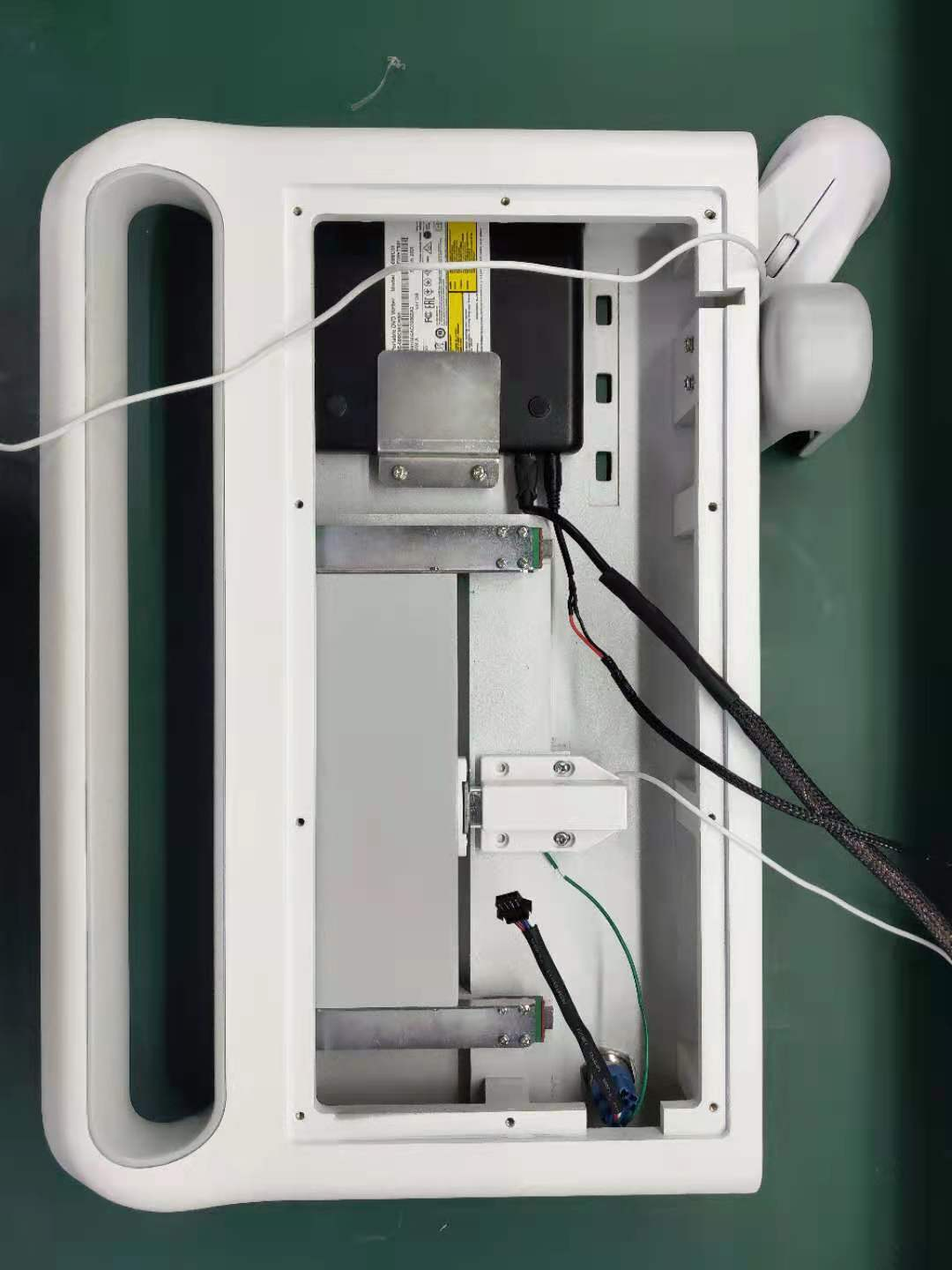  图1.1  图1.2  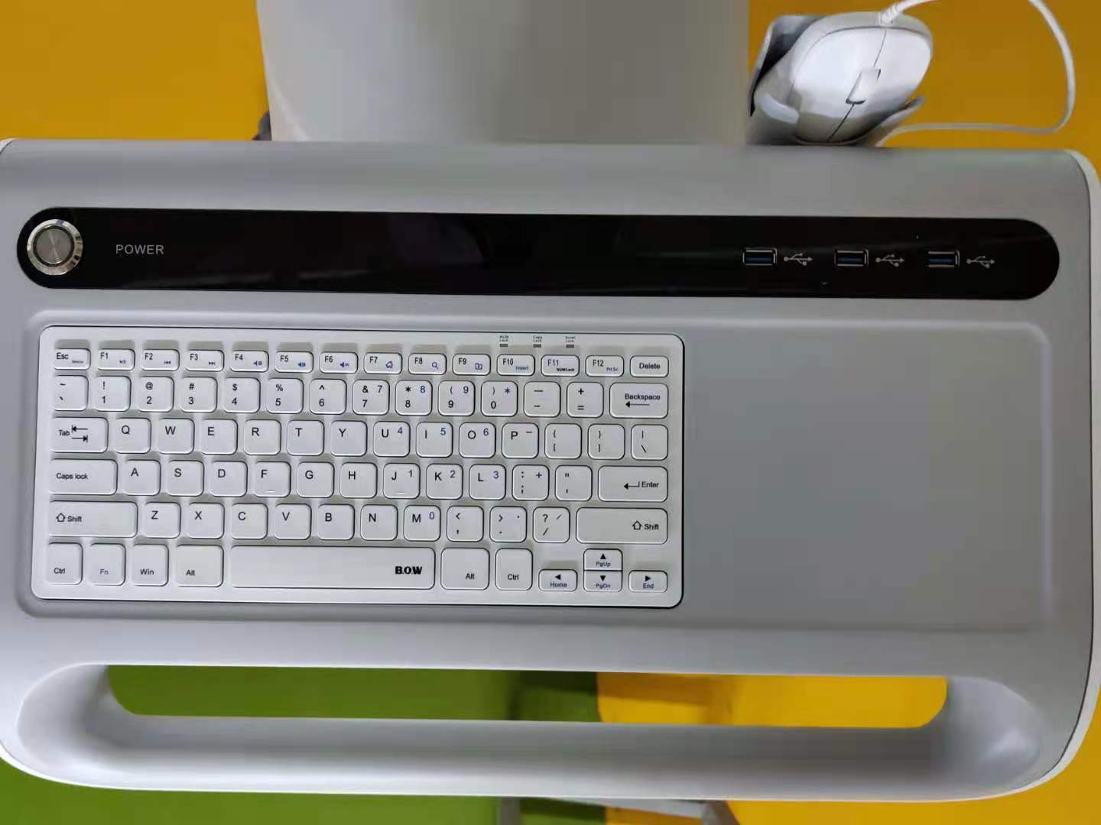  图1.3  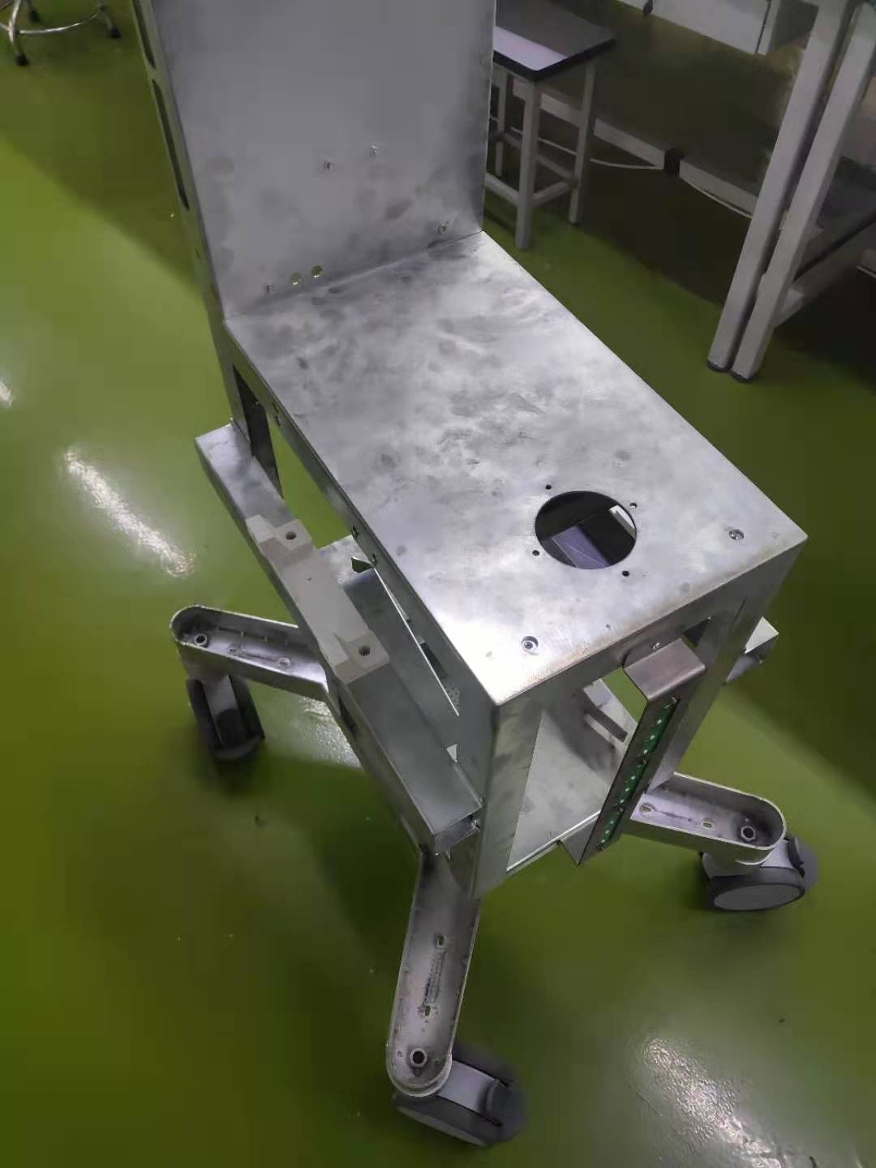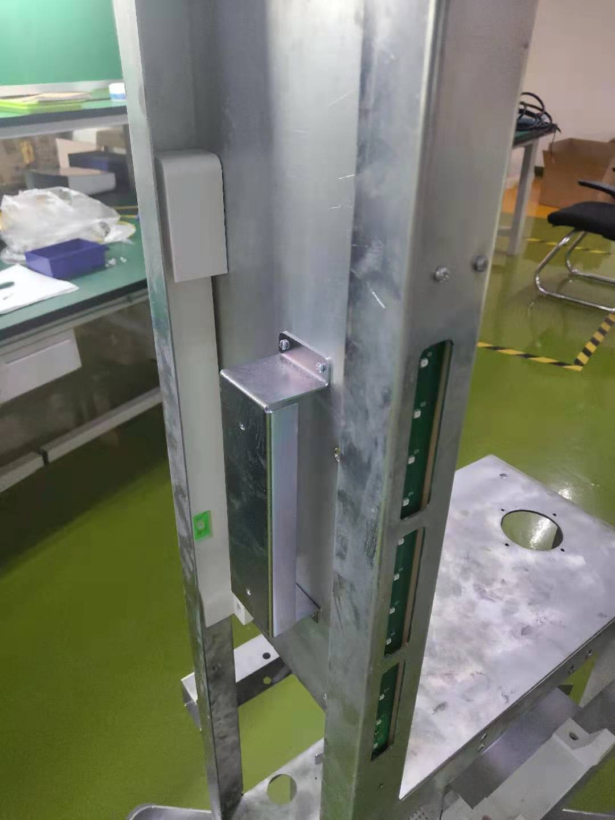  图2.1  图2.2  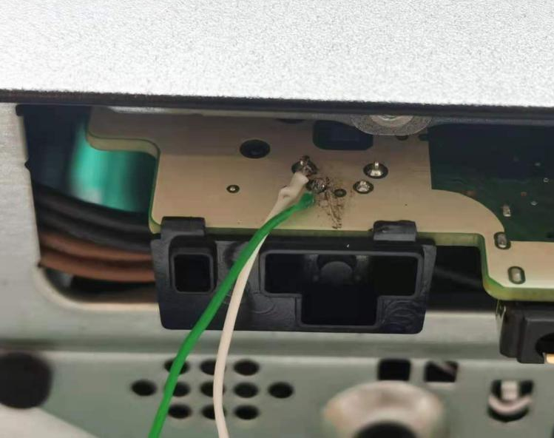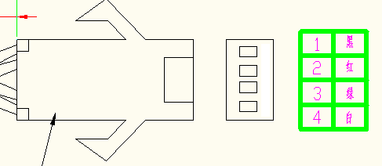  图2.4  图2.3  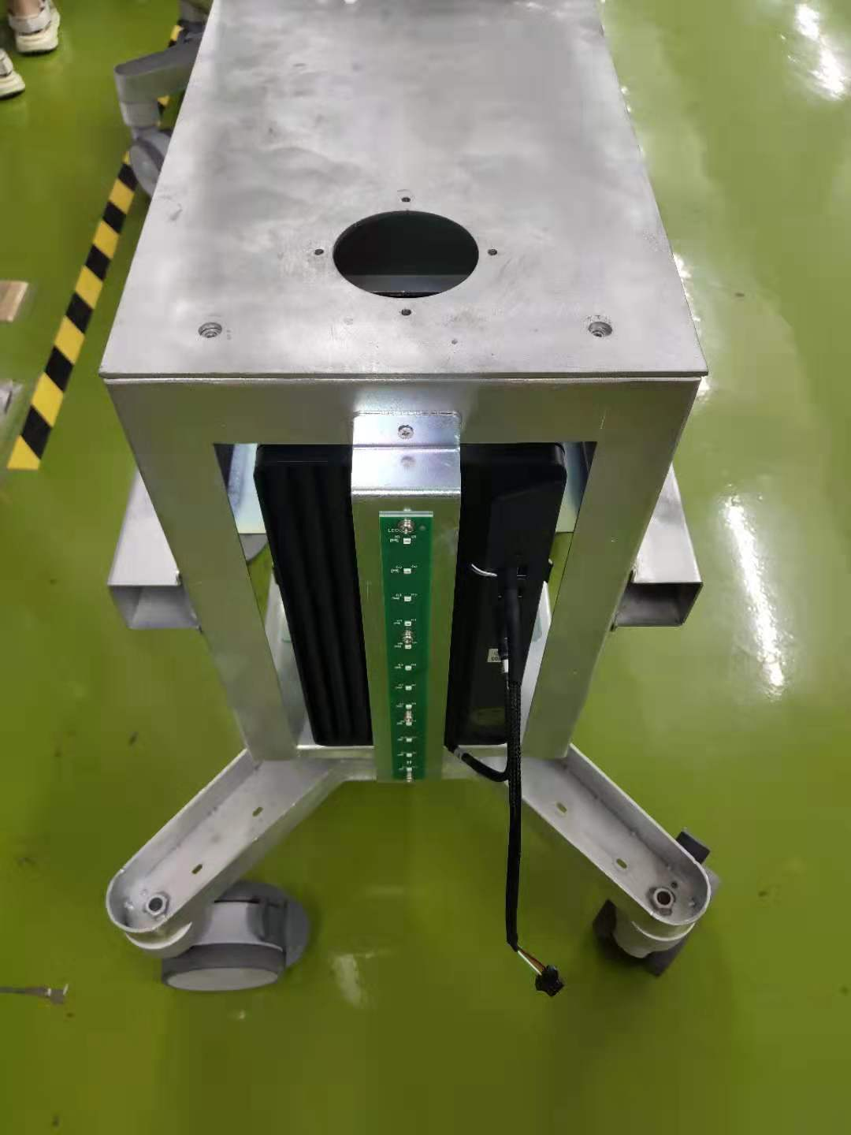  图2.5  图2.6  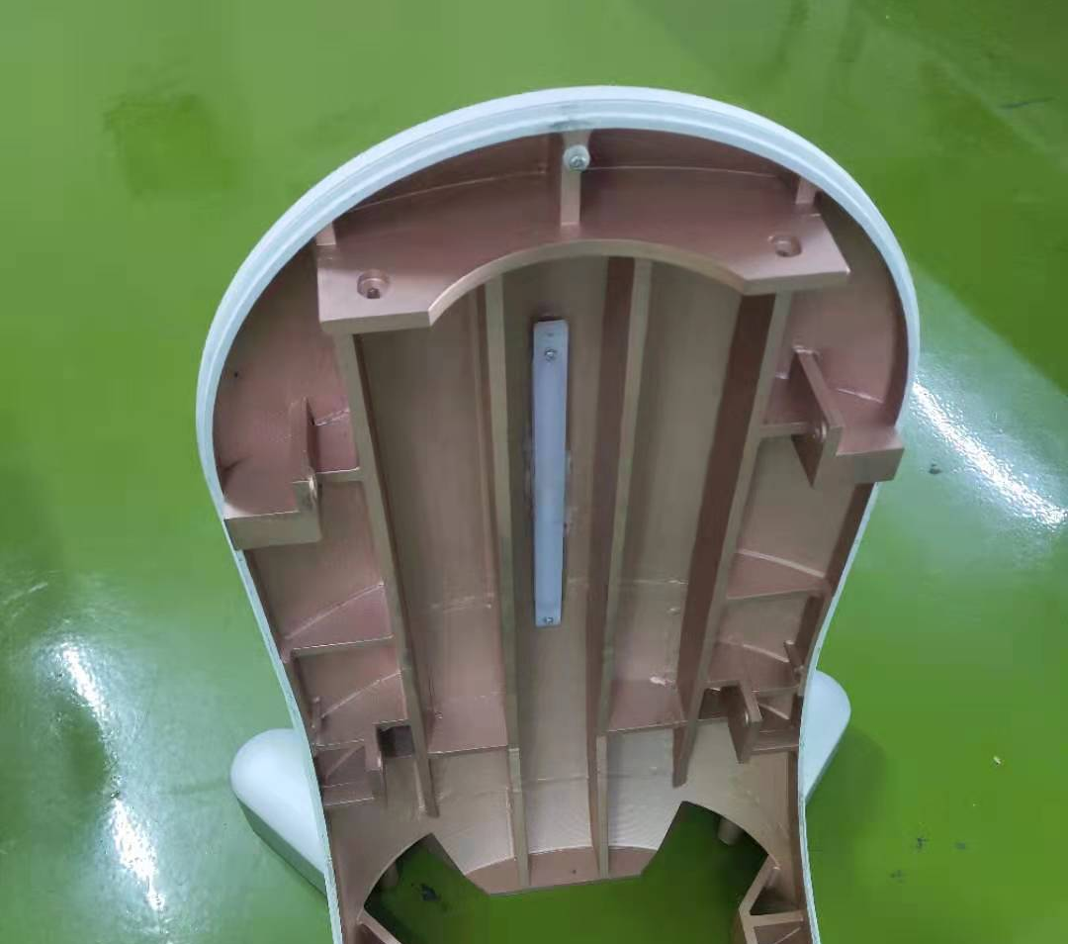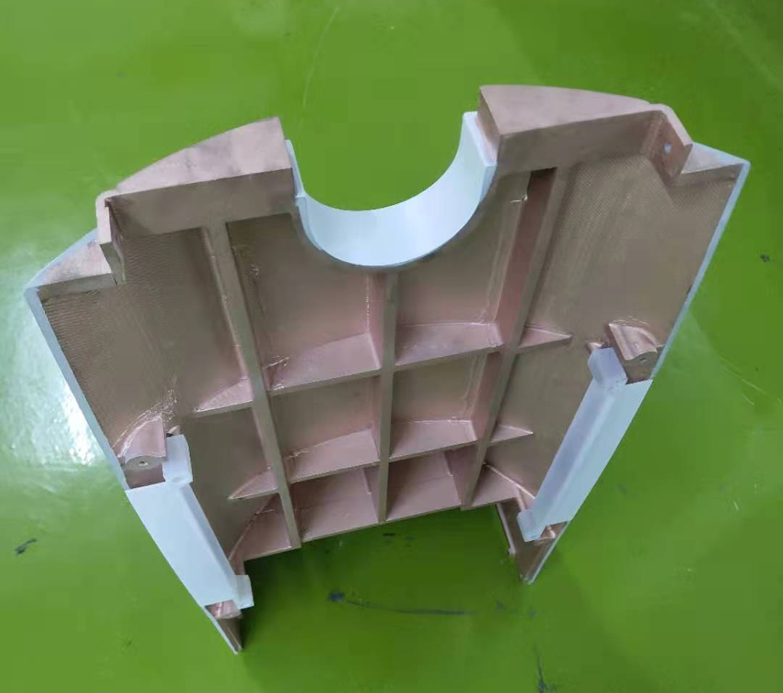  图3.1  图3.2  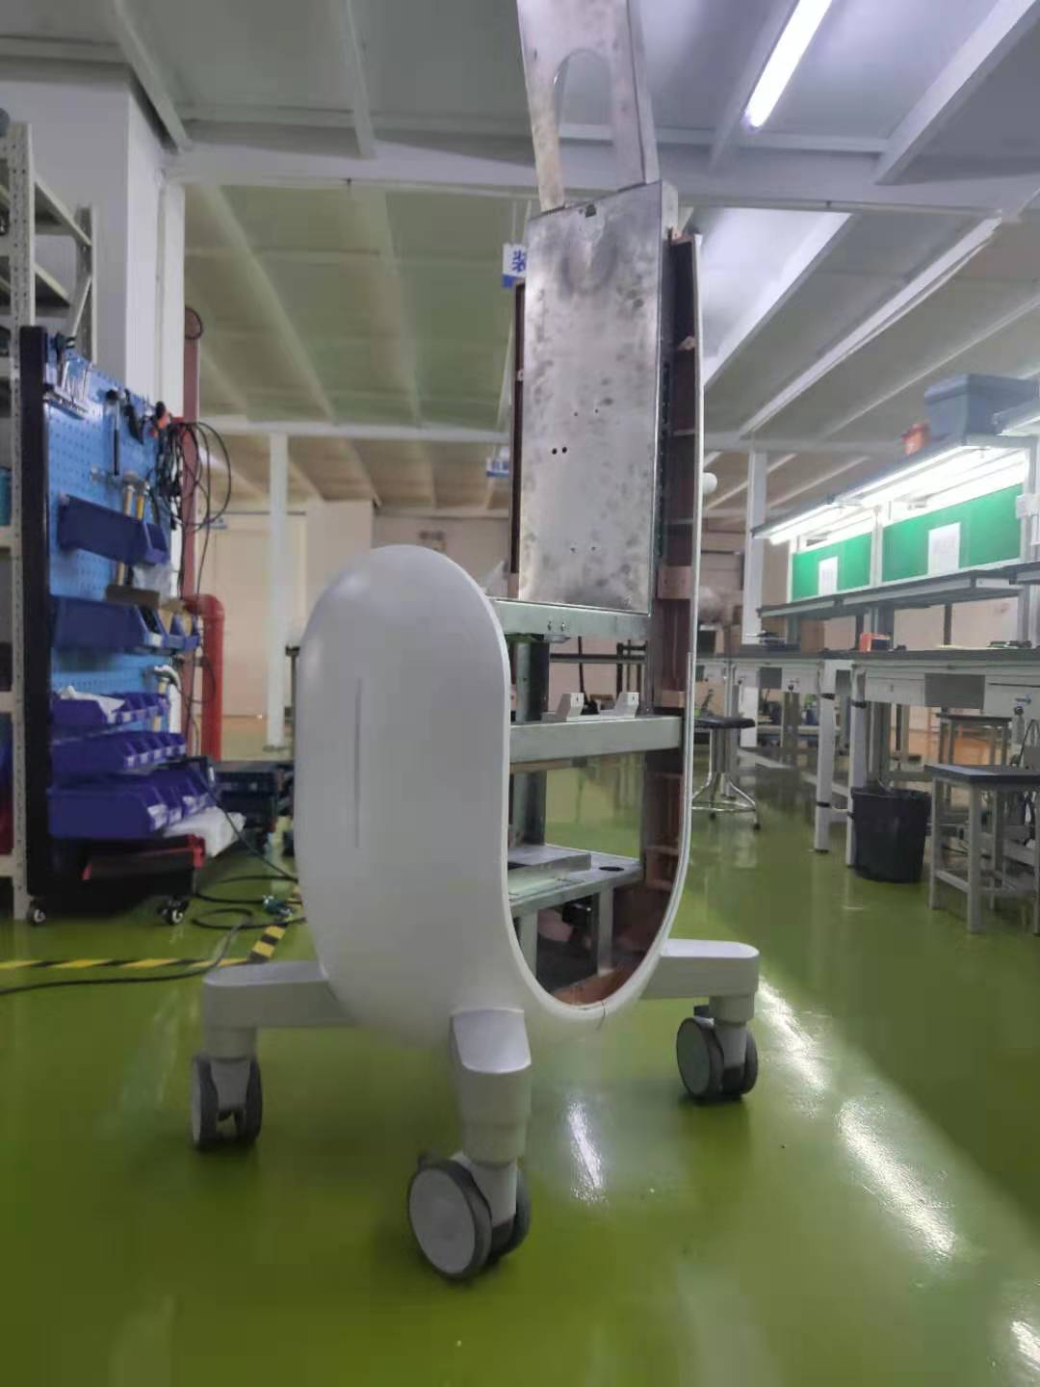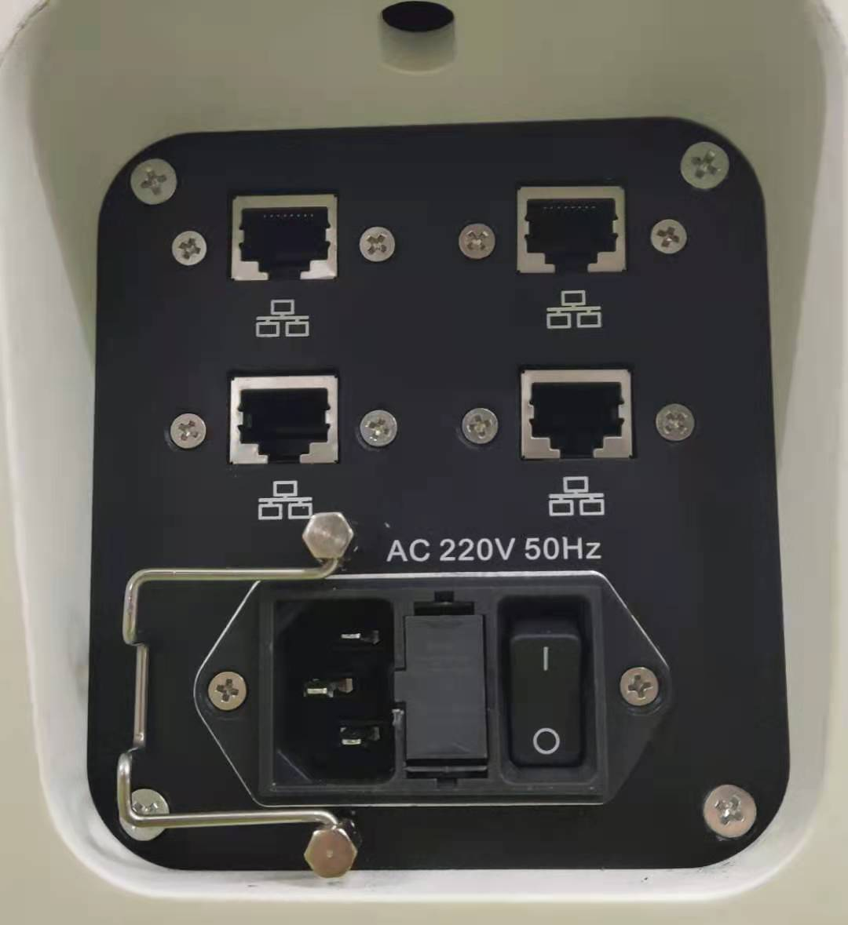  图3.3  图3.4  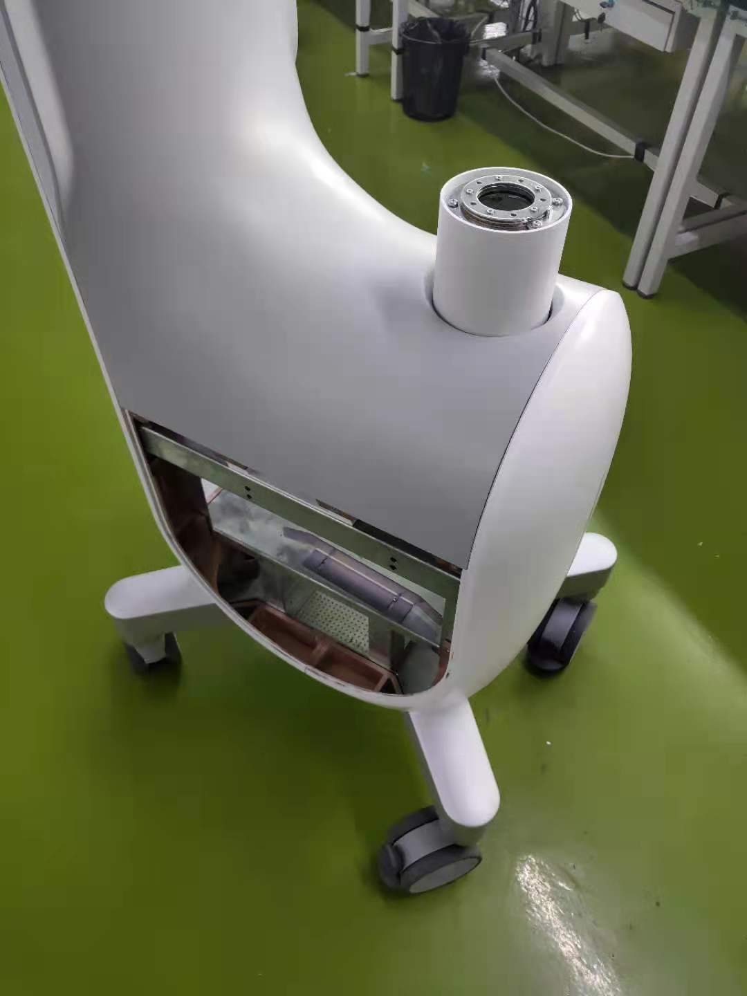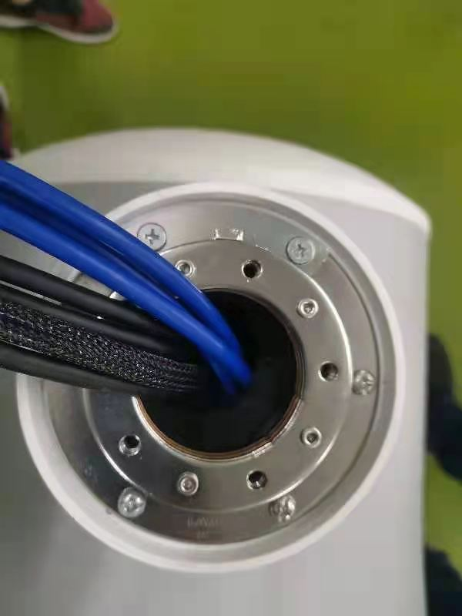  图3.5  图3.6  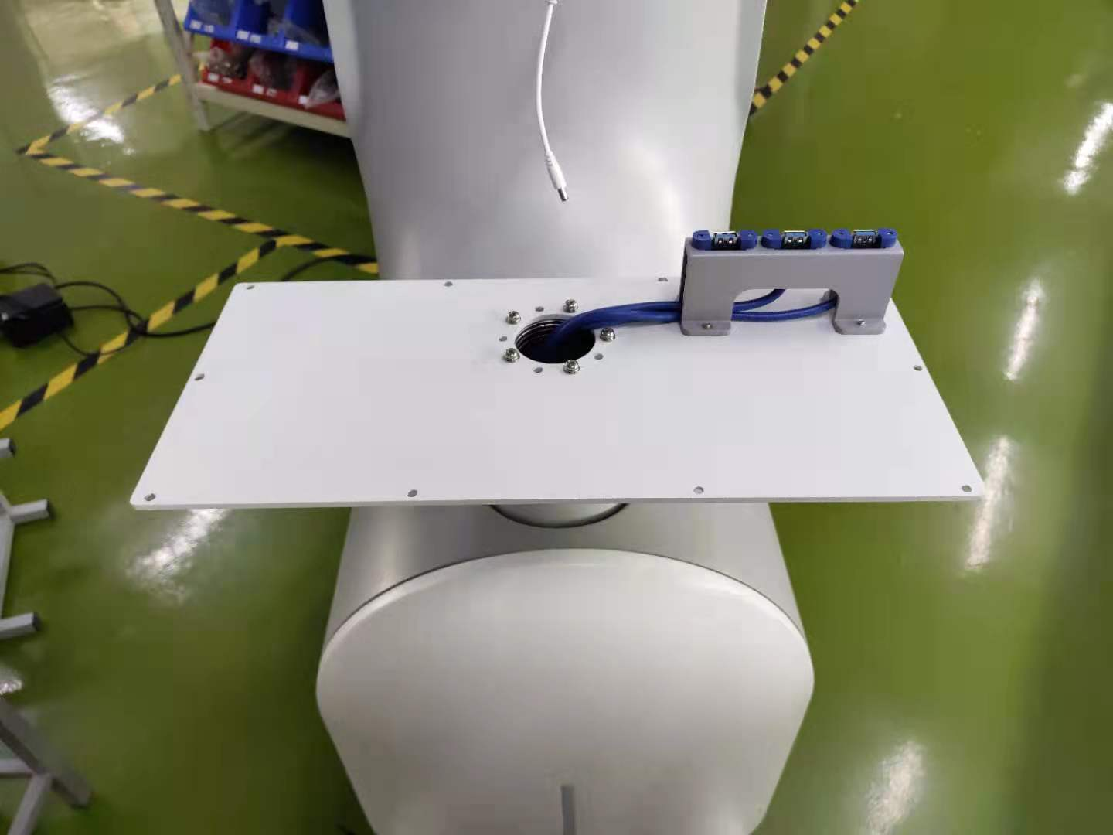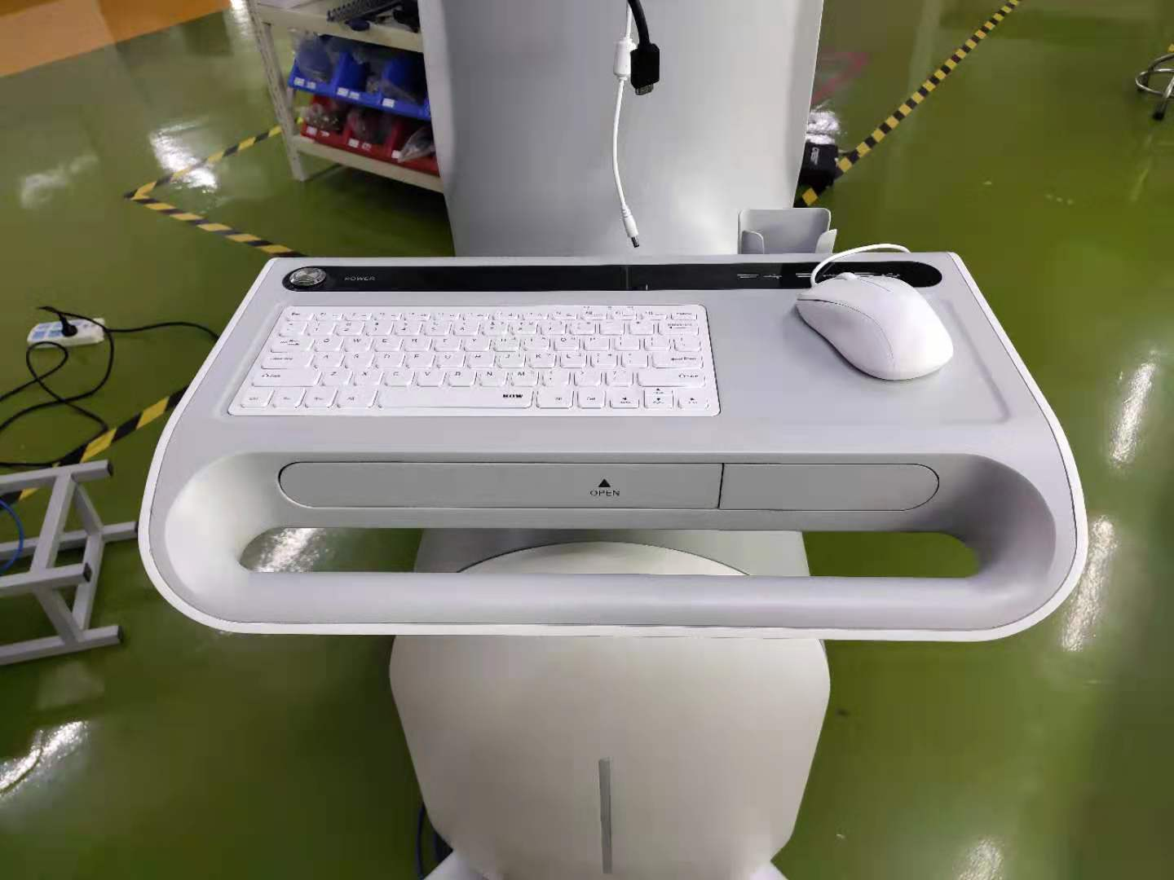  图3.8  图3.7  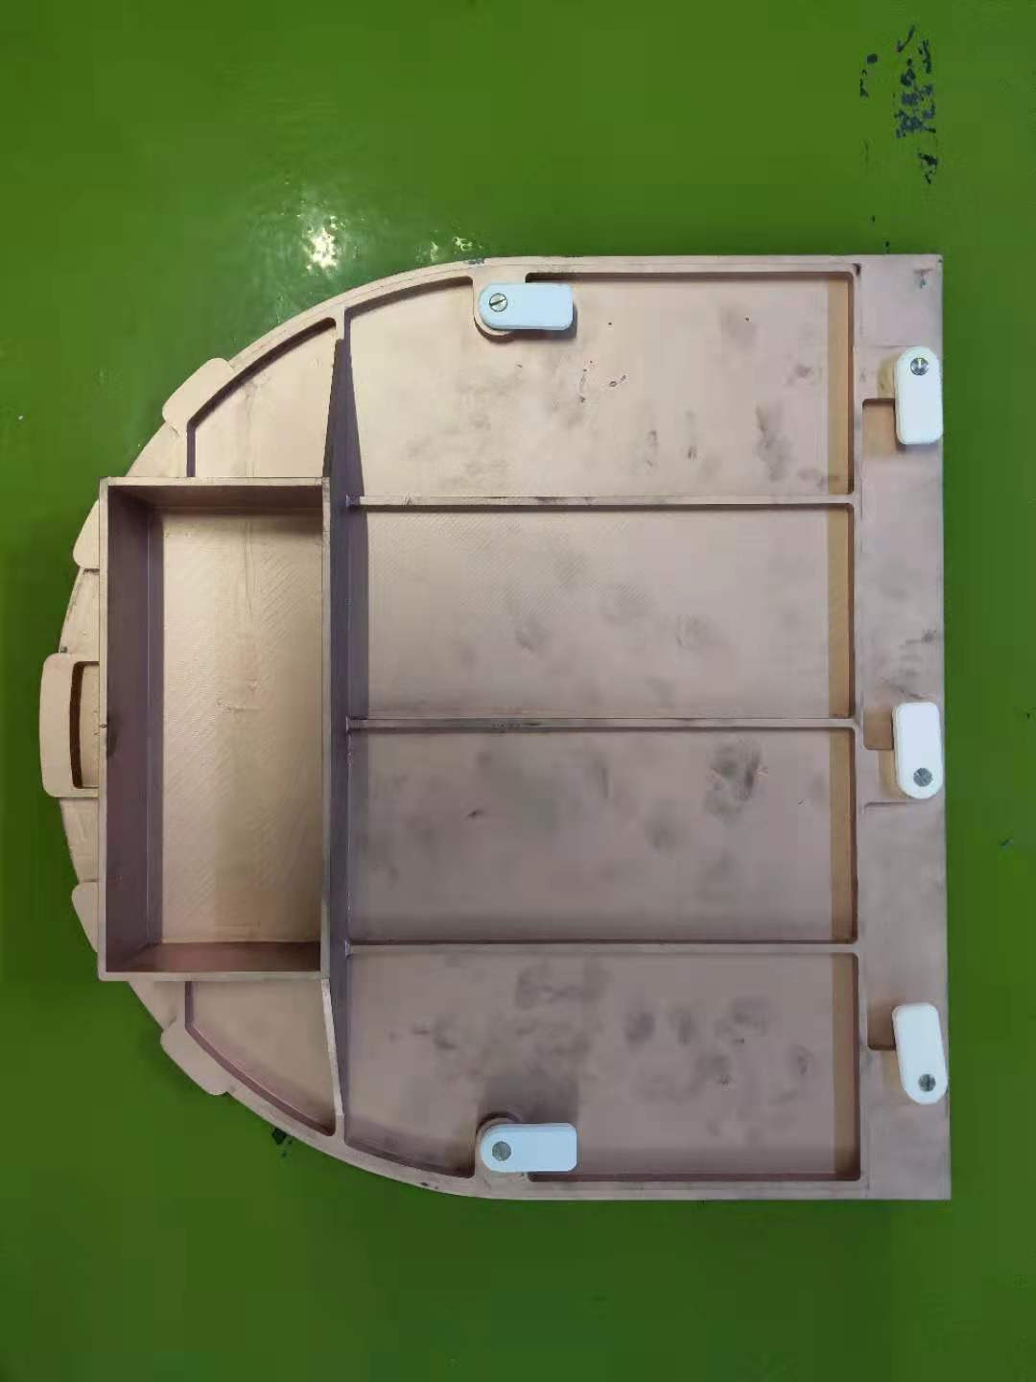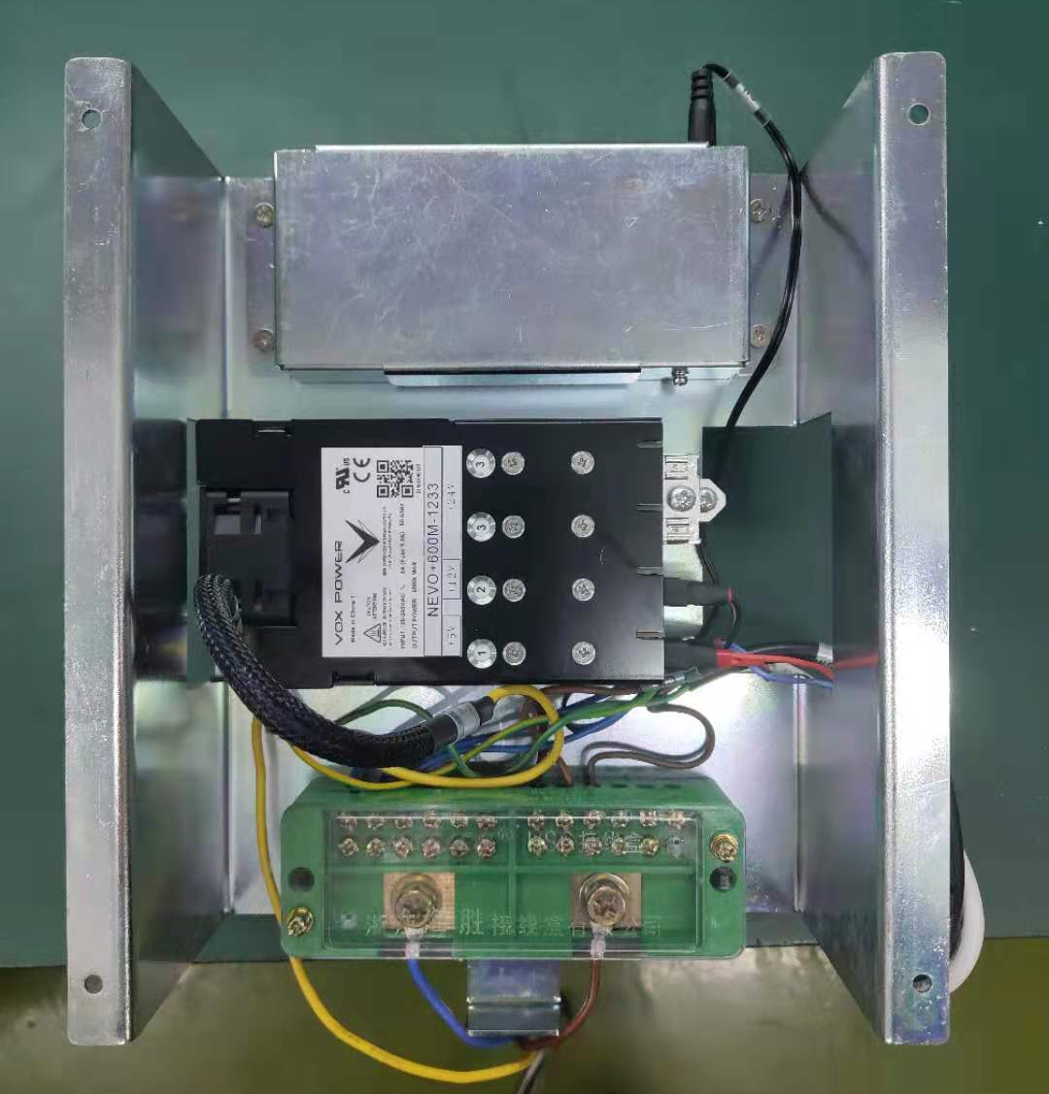  图3.9  图3.10  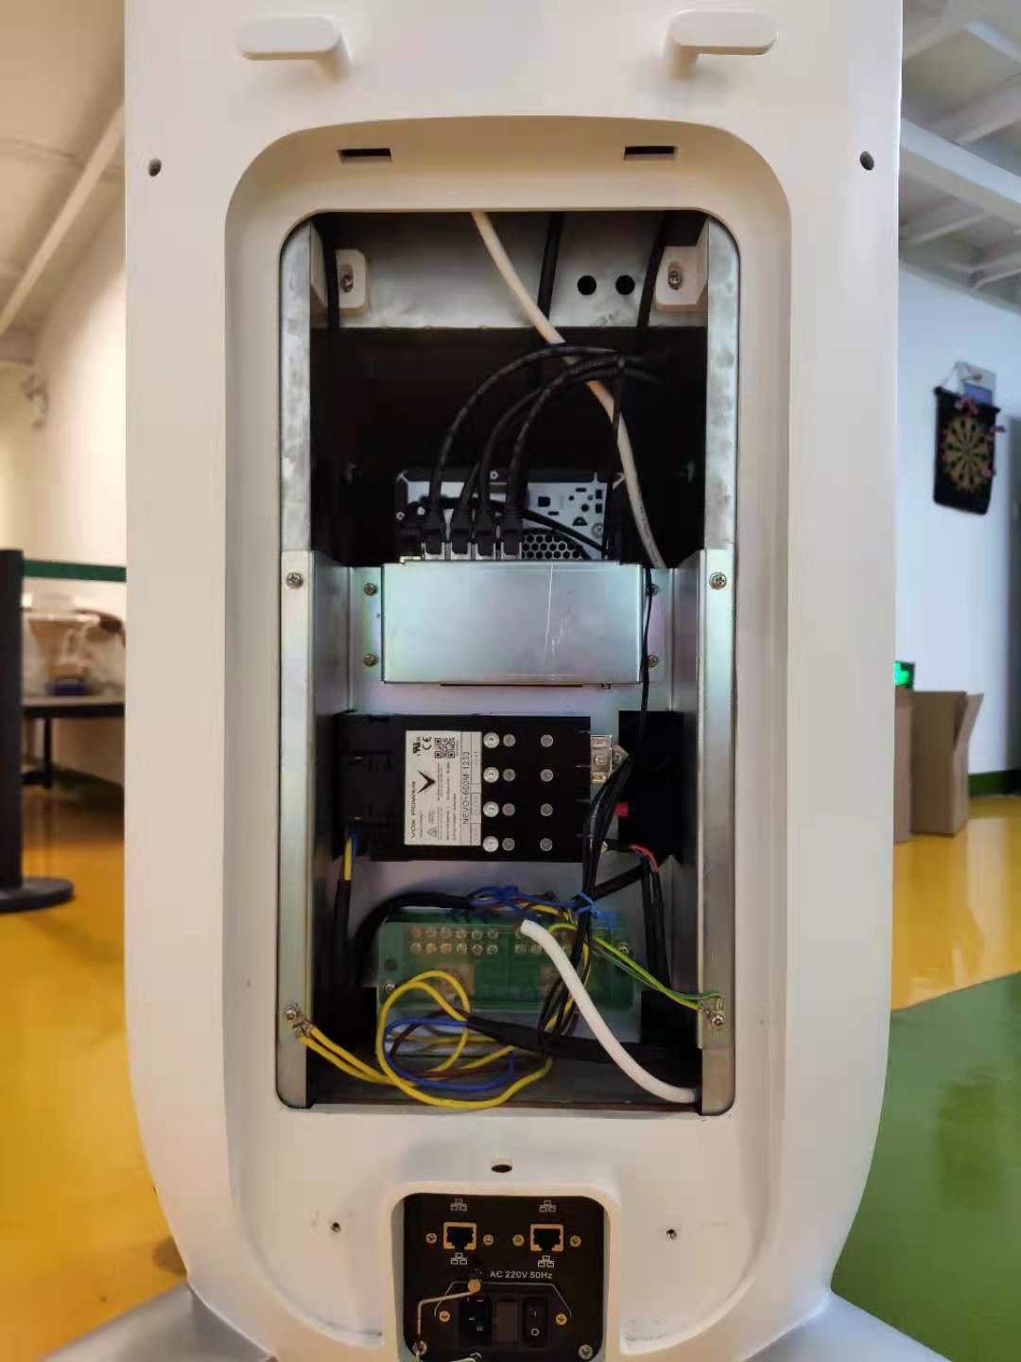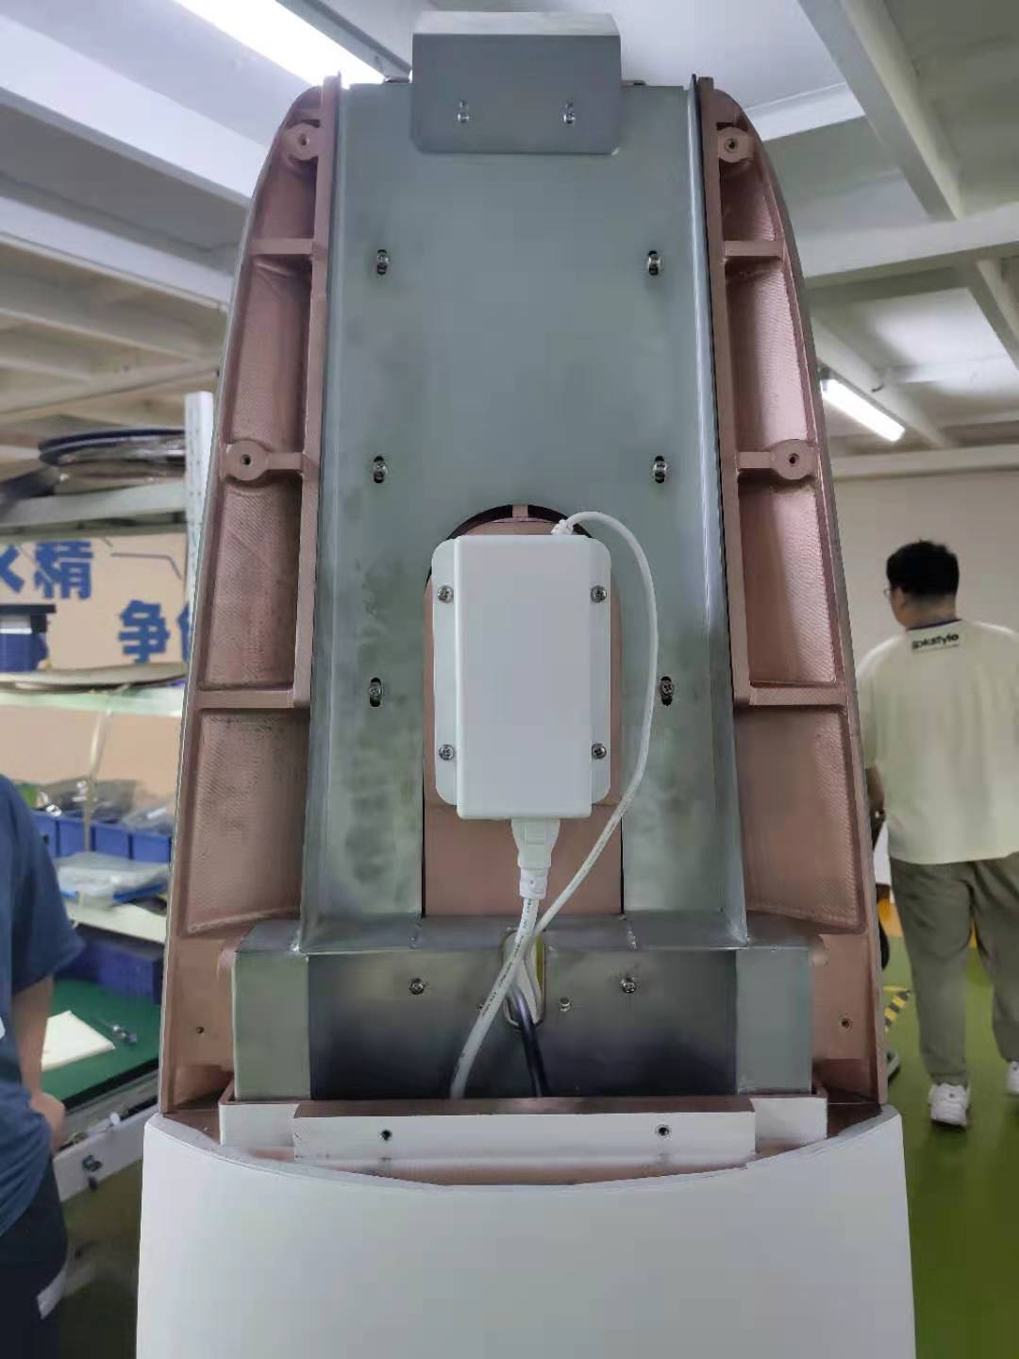  图3.11  图3.12  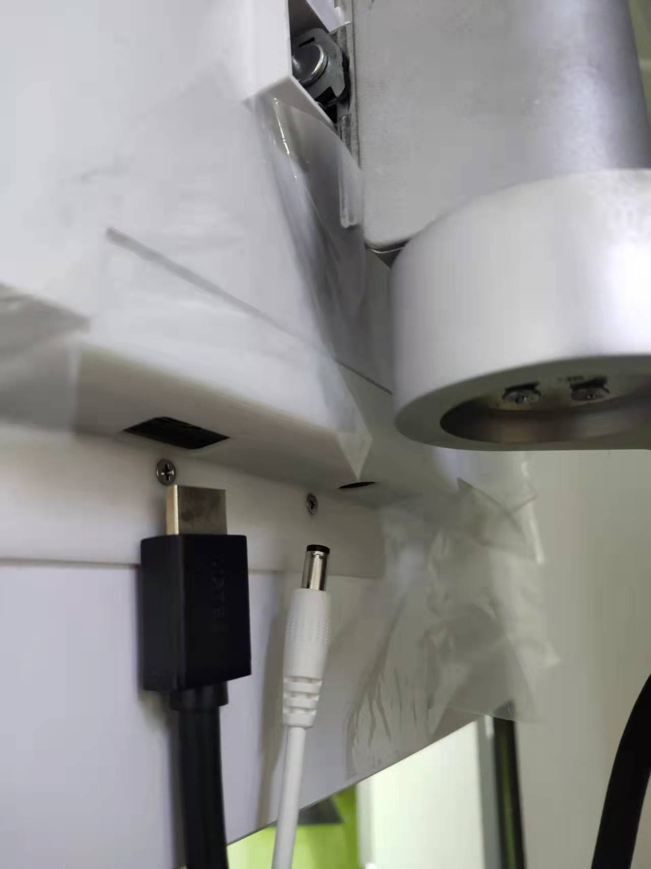  图3.13  图4.1  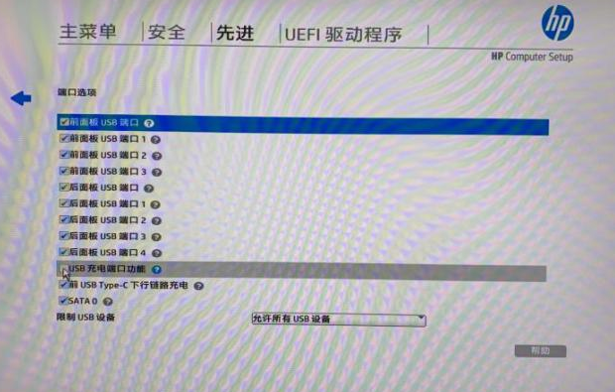  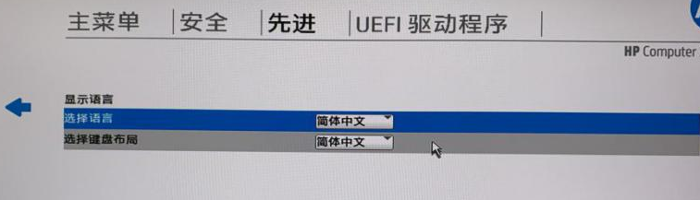  图4.2  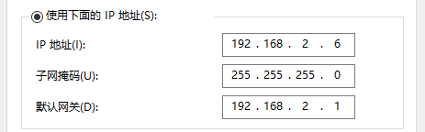  图4.3  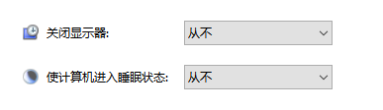  图4.4  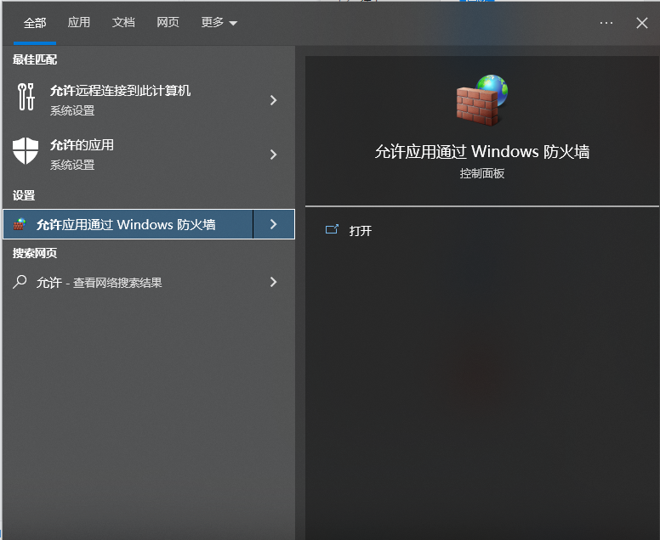  图4.5-1  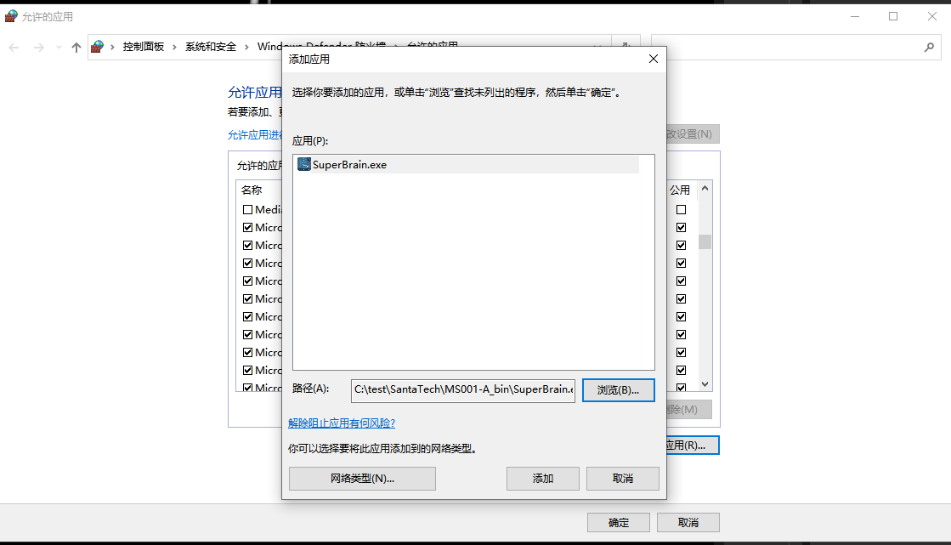  图4.5-2  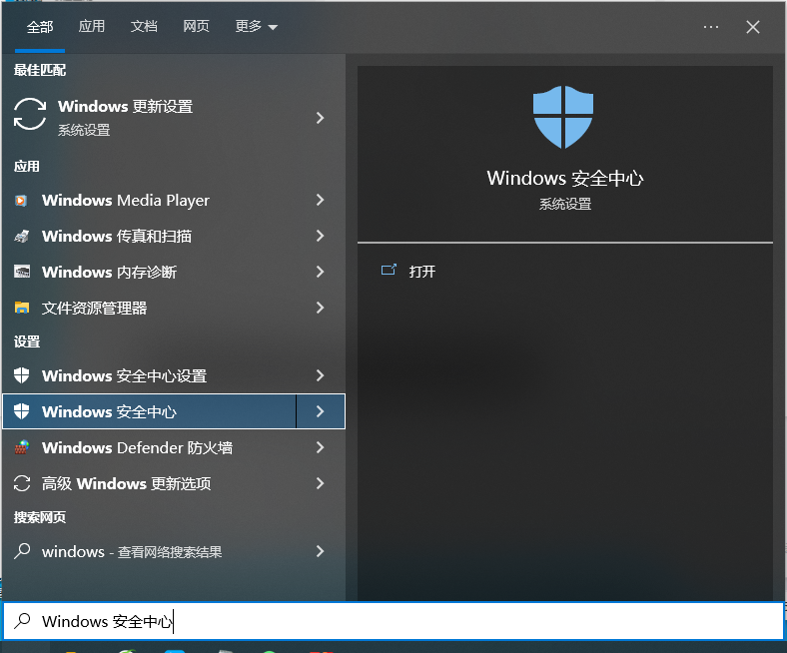  图4.6-1  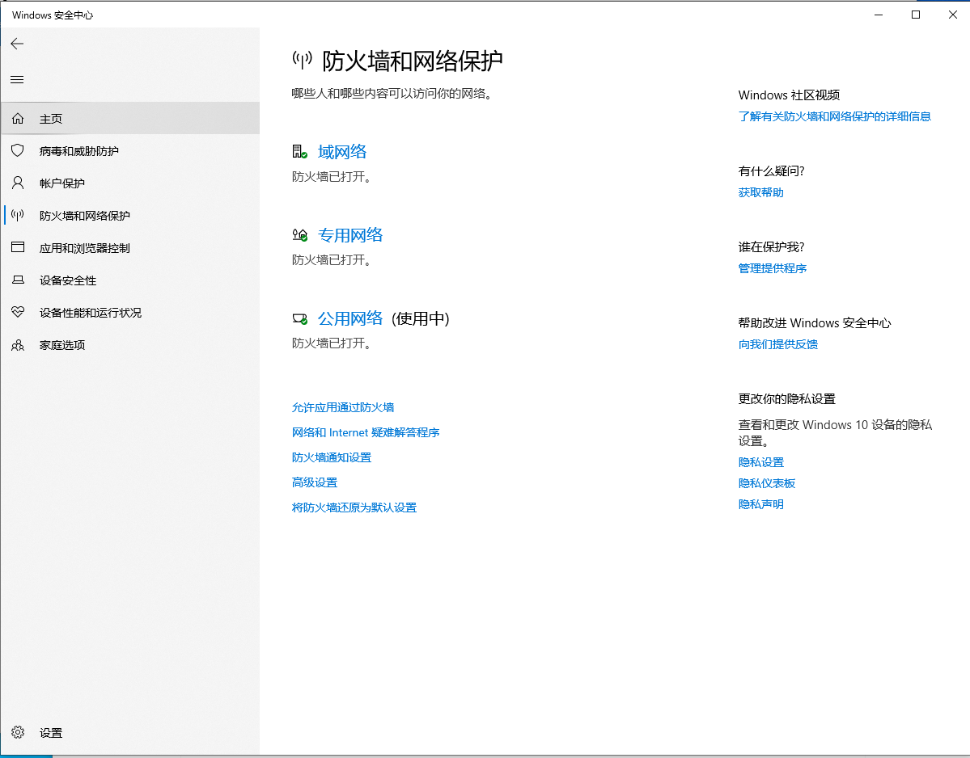  图4.6-2  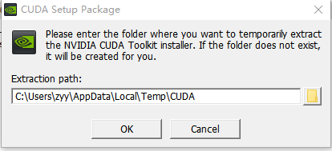  图4.7  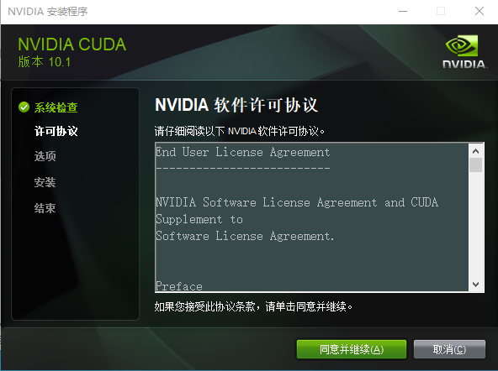  图4.8  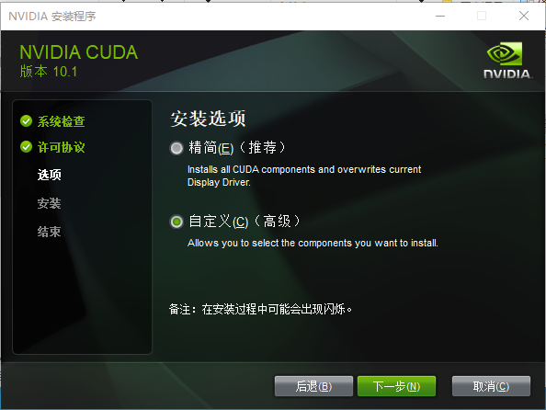  图4.9  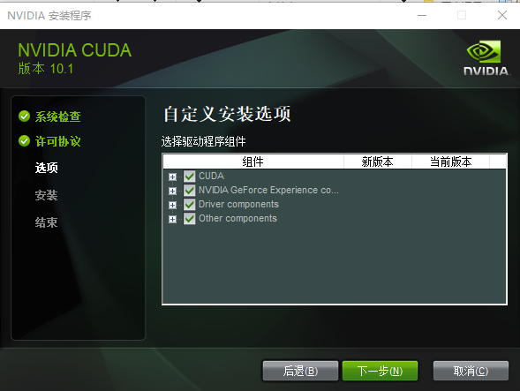  图4.10  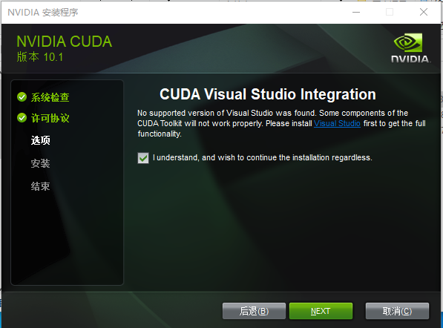  图4.11  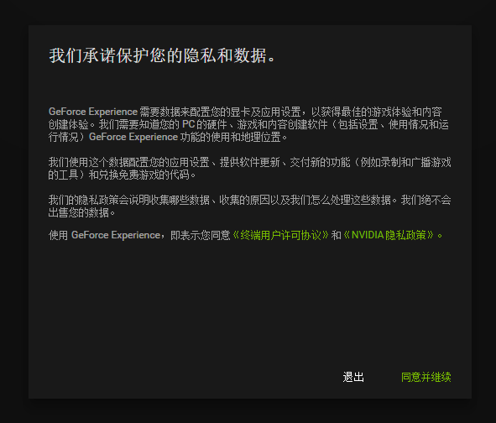  图4.12  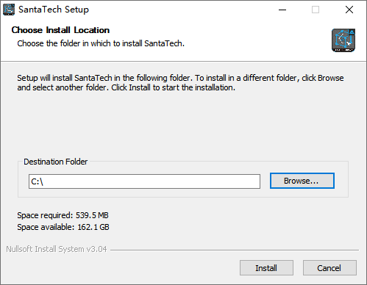  图4.13  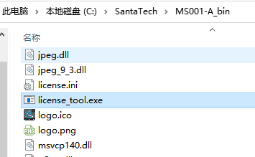  图4.14  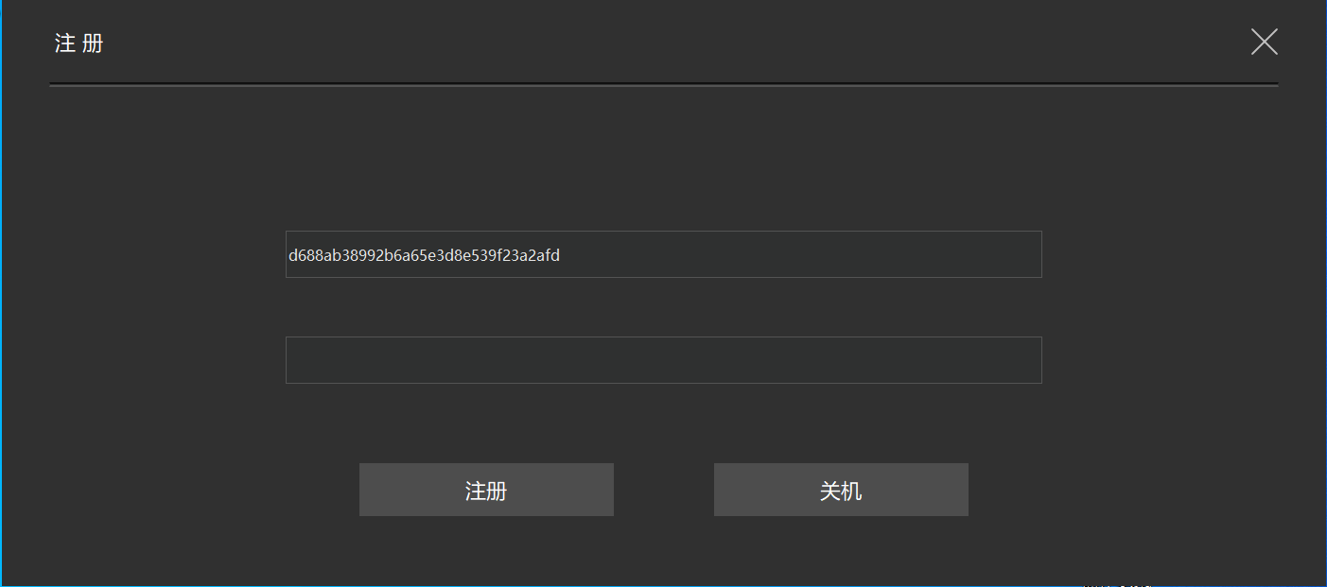  图4.15  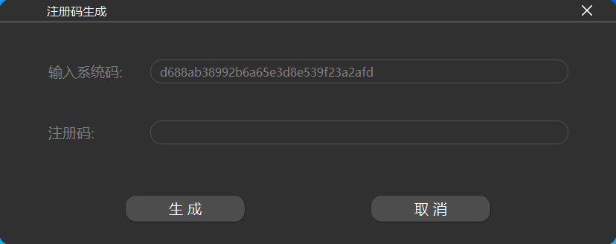  图4.16  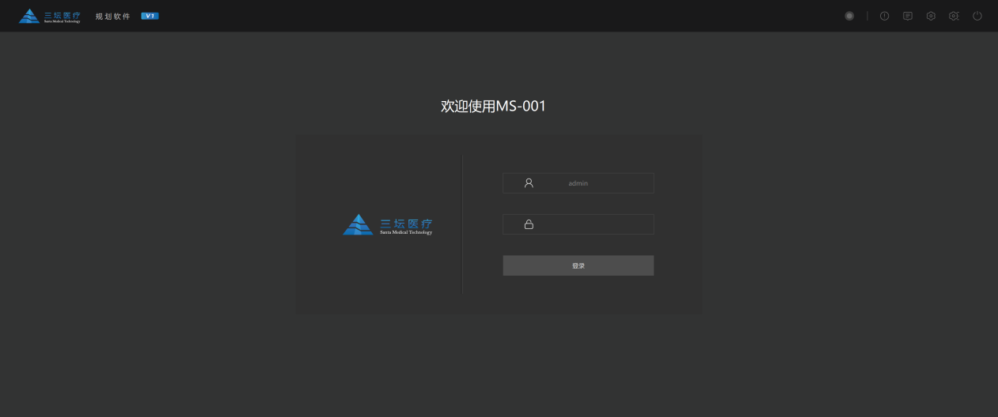  图4.17 |  | 一、规划模块装配工序：  1、工作台装配；  2、台车框架装配；  3、台车装配；  4、软件安装。  1、工作台装配  - 将2条导轨安装在工作台外壳背面的槽内，用4颗M3*8内六角螺钉锁紧，将按压式反弹器用4颗M4*8组合螺钉预装在工作台外壳背面；（图1.1）  - 将抽屉左、右支撑板用4颗M3*6内六角螺钉安装在抽屉盒上，再将按压式反弹器上的脱扣片用2颗M4*8组合螺钉固定在抽屉盒上后，将抽屉盒用8颗M3*4内六角螺钉与导轨上的滑块连接，滑动调节抽屉顺畅度。若阻塞调节固定滑块的螺钉松紧；（图1.2）  - 调节按压式反弹器，使抽屉盒可正常按开，锁紧螺钉；（图1.2）  - 将USB外置光驱放入工作台外壳背面，按钮及出口位置朝外，用2颗M4*8组合螺钉和光驱固定钣金将USB外置光驱固定在工作台外壳上，插上电源线和信号线；（图1.2）  - 去1个键盘放入工作台正面对应的凹槽内，键盘线从孔内穿出向下；  - 将1个工作台装饰条用3M胶粘贴在工作台外壳正面的凹槽内，孔位需对准，再取1个22mm带灯按钮安装在工作台外壳正面对应的孔位内，从背面锁紧安装螺母插入计算机开关延长线；（图1.3）  - 将鼠标放置架用2颗M4*8十字沉头螺钉安装在工作台侧面，取1个鼠标带防护罩放置在鼠标放置架中；  - 鼠标线预留(50±10)cm、键盘线预留(20±5)cm，后将所有的线整理用扎线带箍紧。  2、 台车框架装配  - 用4颗M12*120内六角螺钉加平垫弹垫将4个滚轮和4个滚轮支撑柱固定在焊接框架底部；（图2.1）  - 取2个外壳侧部固定支架分别用2颗M4*8组合螺钉安装在焊接框架的对应位置；（图2.1）  - 用4颗M4*6组合螺钉将1个LED灯板安装在前灯条支架上，再用3颗M4*8组合螺钉将前灯条支架固定在焊接框架前端，锁紧螺钉；（图2.1）  - 取2个灯条支架限位块用4颗M4*8组合螺钉固定在焊接框架，取2条LED灯板，用8颗M4*8组合螺钉分别安装在左侧灯条支架和右侧灯条支架上，再将左侧灯条支架和右侧灯条支架安装在焊接框架的左右侧凹槽内，使孔位对准后，装入2颗M4*12组合螺钉锁紧，注意LED灯板插座在下，取2条灯条线1，分别插入LED灯板的插座中；（图2.2）  - 取主机，裁取50cmUSB延长线，对主机进行改装  ①将计算机机壳内部开关用将22AWB绿/白线焊接并从外壳引出。（图2.3）  ②将四根导线按图连接SM2.5- 4pin连接器，用合适的热缩套管和编织网管进行保护。（图2.4）  - 取灯条线2，将USB端插入主机的前面板的USB口中，另外一端插入LED灯板的端口中。  - 将1个主机固定支架、1个主机左固定支架、1个主机上钣金用6颗M4*8组合螺钉预安装在焊接框架的对应位置；  - 将主机延主机上、左和右固定钣金中间位置置入，调整位置至焊接框架端部，后将1个主机固定支架、1个主机左固定支架、1个主机上钣金的螺钉拧紧；（图2.5）  - 取4根USB延长线0.5米插入主机前面板的USB口中。网线0.5m安装在主机后面板的网口中，  - 取HDMI数据线从焊接框架的显示器安装空洞中穿下另一端插入主机后面板的独立显卡上。  - 将台车把手固定支架用4颗M4*8组合螺钉安装在焊接框架上；（图2.6）  - 将外壳上部固定钣金用2颗M4*8组合螺钉预安装在焊接框架顶部；  3、台车装配  - 用2颗M4*12组合螺钉将前侧透光板安装在外壳4上；（图3.1）  - 将左侧透光板、右侧透光板用4颗M4*12组合螺钉安装在外壳5上，用螺钉锁紧，用2颗M4*12组合螺钉、8颗M4*8十字沉头螺钉将外壳5固定在焊接框架上；（图3.2）  - 用2颗M4*16组合螺钉外壳4安装在焊接框架顶板上；（图3.3）  - 24颗M4*12组合螺钉将外壳2和外壳4安装在焊接框架上，注意焊接框架底部有安装螺纹孔；（图3.3）  - 将保险丝和保险丝座放入电源接入连接器中；将4个网口延长线用8颗M3*8十字沉头螺钉安装在侧面板上；用2颗M3*8沉头螺钉将电源接入连接器安装在侧面板上后（方向见图），再将卡扣式防脱扣用自带螺母柱安装在侧面板上；（图3.4）  - 用4颗M4*8沉头螺钉将侧面板安装在外壳2的下部空位上，后将4个网口线从焊接框架底部预留的圆孔中自下而上穿出，用扎线带扎牢；  - 用4颗M5*20组合螺钉将工作台支撑柱固定在焊接框架上注意通孔孔位对齐，将内部的线缆从工作台支撑柱的中穿出；（图3.5）  - 将工作台旋转组件用4颗M4*8内六角螺钉安装在工作台支撑柱上，用2颗M4*8沉头螺钉将止转板安装在工作台旋转组件上；（图3.6）  - 取3条USB线1.5m装入USB固定架中，后将USB固定架用4颗M4*8沉头螺钉安装在工作台支撑板上，将3条USB线从工作台支撑柱的孔洞中穿下，插入主机的后面板的USB的口中；  - 用5颗M5*16组合螺钉将工作台支撑板安装在工作台支撑柱组件的工作台旋转组件上，使其能正常旋转；（图3.7）  - 取步骤2中完成的工作台，将USB外置光驱的电源线和信号线、鼠标线和键盘线与USB延长线0.5米相连接，整理工作台支撑板上的线缆，10颗 M4*8沉头螺钉将工作台固定在工作台支撑板上；注意不要阻塞抽屉开关；（图3.8）  - 取出2个侧板，用10颗等高螺丝5*M4*6将10个卡接块分别固定在两个侧板上并调整卡接块为预安装状态；（图3.9）  - 将2个侧板分别安装在焊接框架组件的左右侧，调整两侧板上的卡接块的位置，使侧板卡在在外壳2和外壳4上；  - 取交换机和交换机固定支架用4颗M4*8组合螺钉安装在电器组件固定支架上；取电源模块用3颗M4*8组合螺钉安装在电器组件固定支架上；取二进十二出接线盒用2颗M4*16内六角螺钉安装在电器组件固定支架上。（图3.10）  - 用4颗M4*12组合螺钉将电器组件固定支架安装在焊接框架上，整理线缆后，锁紧螺钉；（图3.11）  - 4个网口插入交换机上，网线0.5米插入交换机上，灯条线1的一端插在电源模块5v端口（上正下负-带白条标识的为正极）上，灯条线1中另一端一支线作交换机的电源线插在交换机上。（图3.11）  - 将外壳6和摄像头盖板先后14颗用M4*12组合螺钉安装在焊接框架组件上；  - 将显示器电源线延外壳2和焊接框架中空位置自下而上穿出；（图3.12）  - 将显示器适配器通过显示器适配器支架用4颗M4*8组合螺钉安装固定在外壳6背面；（图3.12）  - 将锁紧座1套在显示器藏线支座中，将显示器藏线支座用4颗M5*16组合螺钉安装在焊接框架上；显示器支架转接件与锁紧座2用3颗M4*8组合螺钉安装在显示器藏线支座上，将显示器电源线和HDMI数据线穿过显示器藏线支座的线槽，后将显示器藏线支座盖板用2颗M3*6内六角安装在显示器藏线支座上；  - 将显示器用5颗M4*8内六角安装在显示器支架转接件上，插上显示器电源线和信号线；（图3.13）  - 将显示器支架装饰罩用1颗M4*8组合螺钉安装在显示器支架转接件；  - 用2颗M4*12组合螺钉将外壳3安装在外壳2上，安装完成。  - 上电检测：  插上电源，打开开关，3条灯带亮起，按下主机电源按钮，画面正常显示，拿一个U盘插入工作台的USB面板中均能正常反应。  - 软件安装  1）主机BIOS设置  ①按“主机”按钮并连续按F3+F10，先进>选择语言>简体中文；（图4.1）  ②先进>端口选项>取消“USB充电端口功能”选项；（图4.2）  ③保存更改，退出。  2）设置规划模块IP（图4.3）  IP地址：192.168.2.6  子网掩码：255.255.255.0  默认网关：192.168.2.1  3）设置显示器不休眠（图4.4）  ①打开电脑的控制面板，找到电源选项，点击电源选项；  ②点击“选择关闭显示器的时间”或“更改计算机睡眠时间”；  ③关闭显示器时间设置：从不，使计算机进入睡眠状态：从不；  ④保存修改。  - 软件白名单和防火墙设置  规划软件添加白名单  ① 在windows搜索框输入“允许”，点击【允许应用通过windows防火墙】；（图4.5-1）  ② 依次点击【更改设置】，【允许其他应用】，【浏览】，选择规划软件安装目录下的SuperBrain.exe；（图4.5-2）  ③ 点击【添加】，点击【确定】；  ④ 添加完成后，在“允许的应用和功能（A）：”界面中勾选SuperBrain.exe后面的专用和公共勾选框，点击【确定】。  开启防火墙  ① 在windows搜索框输入“windows”，点击【windows安全中心】；（图4.6-1）  ② 点击左侧【防火墙和网络保护】，开启 域网络、专用网络、公用网络。（图4.6-2）  5）安装cuda  ① 双击附件：安装包/规划软件/cuda，进入安装页面，点击“OK”；（图4.7）  ② 检查系统兼容性后，在许可协议界面点击“同意并继续”；（图4.8）  ③在选项界面勾选自定义；（图4.9）  ④点击选择驱动程序组件框内每项的“+”号，展开所有组件，确保所有组件后点击“下一步”；（图4.10）  ⑤勾选“I understand，and wish to continue the installation regardless”，点击“NEXT”，直到安装结束；（图4.11）  ⑥软件安装完成后自动弹出隐私和数据保护承诺，点击“退出”  （图4.12）  6）安装规划软件  ①双击附件：安装包/规划软件/MS001-A_Setup  ②点击Browse选择D盘，然后点击“Install”，等到安装完成后点击“Close”完成安装。（图4.13）  6）注册规划软件  ①拷贝附件：安装包/规划软件/license_tool_A.exe到  D:\SantaTech\MS001-A_bin；（图4.14）  ② 在D盘找到D:\SantaTech\MS001-A_bin\SuperBrain.exe，右击，发送到桌面快捷方式，双击快捷方式进入规划软件注册界面，复制系统码；  ③双击打开license_tool_A，将复制的系统码输入“输入系统码”栏，点击生成，复制生成的注册码；  ④将“注册码”复制到规划软件注册界面内，点击“注册”进入规划软件登录界面；（图4.15-图4.16）  ⑤登陆界面账号admin，输入密码“123456”，可以成功登陆。完成。  ⑥删除D:\SantaTech\MS001-A_bin\下的license_tool_A.exe
生产部 | MS-001-A规划模块组装作业指导书 |  | 文件编号：MS001-ZY-01
生产部 |  |  | 版 本 号：A/0
二、记录
《MS-001-A规划模块装配调试记录表》“MS001-ZY-01FM1”
三、更改履历
更改后版本号 | 发布/实施日期 | 更改内容概述 | 申请单编号 | 更改者
A/0 | 2021/05/28 | 文件新编 | E20210502 | 马文豪
A/0 | 2021/05/28 | 文件新编 | E20210502 | 马文豪

